EELNÕU

OTSUS

Aruküla 11. juuni 2019. a nr

**Järsi külas, Ivani katastriüksusel ja lähialal**

**detailplaneeringu koostamise algatamine ning**

**lähteseisukohtade kinnitamine**

Detailplaneeringust huvitatud isik Marge Salurand on esitanud taotluse detailplaneeringu koostamise algatamiseks Järsi külas Ivani katastriüksusel (registriosa [3752402](https://xgis.maaamet.ee/maps/XGis?app_id=UU82A&user_id=at&LANG=1&WIDTH=1066&HEIGHT=608&zlevel=10,560284.37109375,6583012.0559896&setlegend=UUKAT1_82=1,FUUKAT102_82=0,FUUKAT103_82=1), katastritunnus 65101:002:0062; pindala 92824 m²; sihtotstarve 100% maatulundusmaa).

Detailplaneeringu eesmärgiks on jagada olemasoleva maatulundusmaa sihtotstarbega katastriüksus üheks maatulundusmaa katastriüksuseks ja kuni neljaks elamumaa sihtotstarbega katastriüksuseks. Elamumaa sihtotstarbega kinnistutele määrata ehitusõigused ja hoonestustingimused, lahendada juurdepääsud ja määrata vajalikud servituudid, liikluskorraldus ja tehnovõrkudega varustamine ning haljastus. Planeeringuala suurus koos lähialaga on ligikaudu on 6800 m².

Detailplaneeringu algatamisettepanek on kooskõlas Raasiku valla üldplaneeringuga, Ivani katastriüksus asub detailplaneeringu kohustusega alal, mis on planeeritud Aruküla laienemise alaks.

Detailplaneeringu kontekstis ei ole ette näha planeeringuga kaasnevaid negatiivseid keskkonnamõjusid. Arvestades planeeritava tegevuse mahtu ei ole vajalik koostada detailplaneeringule keskkonnamõju strateegilise hindamise eelhinnangut ning detailplaneeringu koostamisel ei ole vajalik läbi viia keskkonnamõju strateegilise hindamise menetlust.

Arvestades eeltoodut ja lähtudes planeerimisseaduse §-idest 77, 124-128 ja 130, keskkonnamõju hindamise ja keskkonnajuhtimissüsteemi seaduse § 35 lõikest 1, Raasiku Vallavolikogu 13. septembri 2005. a otsusest nr 38 „Raasiku valla üldplaneeringu kehtestamine“ ning esitatud taotlusest detailplaneeringu algatamiseks,

Raasiku Vallavolikogu

**otsustab:**

1. Algatada Raasiku vallas Järsi külas Ivani katastriüksusel ja lähialal detailplaneeringu koostamine ligikaudu 6800 m² suuruse ala planeerimiseks.
2. Kinnitada Raasiku vallas Järsi külas Ivani katastriüksusel ja lähialal detailplaneeringu koostamise lähteseisukohad, mis kehtivad 3 aastat, vastavalt otsuse lisale 1.
3. Mitte algatada keskkonnamõju strateegilist hindamist.
4. Avaldada teade detailplaneeringu koostamise algatamise kohta Ametlikes Teadaannetes ja Raasiku valla kodulehel.
5. Teavitada detailplaneeringu koostamise algatamisest ajalehes Sõnumitooja ning valitsusasutusi, kelle valitsemisalas olevaid küsimusi detailplaneering käsitleb, ja isikuid, kelle õigusi või huve võib detailplaneering puudutada.
6. Otsus jõustub teatavakstegemisest.

Tiina Rühka

volikogu esimees

Lisa 1

KINNITATUD

Raasiku Vallavolikogu

11. juuni 2019. a

otsusega nr …

**LÄHTESEISUKOHAD**

**Järsi külas Ivani katastriüksusel detailplaneeringu koostamiseks**

ÜLDOSA

Detailplaneeringu eesmärgiks on jagada olemasoleva maatulundusmaa sihtotstarbega katastriüksus üheks maatulundusmaa katastriüksuseks ja kuni neljaks elamumaa sihtotstarbega katastriüksuseks. Elamumaa sihtotstarbega kinnistutele määrata ehitusõigused ja hoonestus-tingimused, lahendada juurdepääsud ja määrata vajalikud servituudid, liikluskorraldus ja tehnovõrkudega varustamine ning haljastus. Planeeringuala suurus koos lähialaga on ligikaudu on 6800 m².

Detailplaneeringu algatamisettepanek on kooskõlas Raasiku valla üldplaneeringuga.

1. OLEMASOLEV OLUKORD
   1. ASUKOHT;MAAOMAND
      1. Planeeritav ala asub Järsi külas Ivani katastriüksusel.
      2. Planeeritava ala moodustab Ivani katastriüksus (registriosa [3752402](https://xgis.maaamet.ee/maps/XGis?app_id=UU82A&user_id=at&LANG=1&WIDTH=1066&HEIGHT=608&zlevel=10,560284.37109375,6583012.0559896&setlegend=UUKAT1_82=1,FUUKAT102_82=0,FUUKAT103_82=1), katastritunnus 65101:002:0062; 92824 m²; sihtotstarve 100% maatulundusmaa) ja lähiala. Lähialana kaasatakse planeeringusse maa-ala, mis on vajalik teede, tehnovõrkude planeerimiseks ja rajamiseks. Planeeringu ala suurus koos lähialaga on ligikaudu 6800 m².

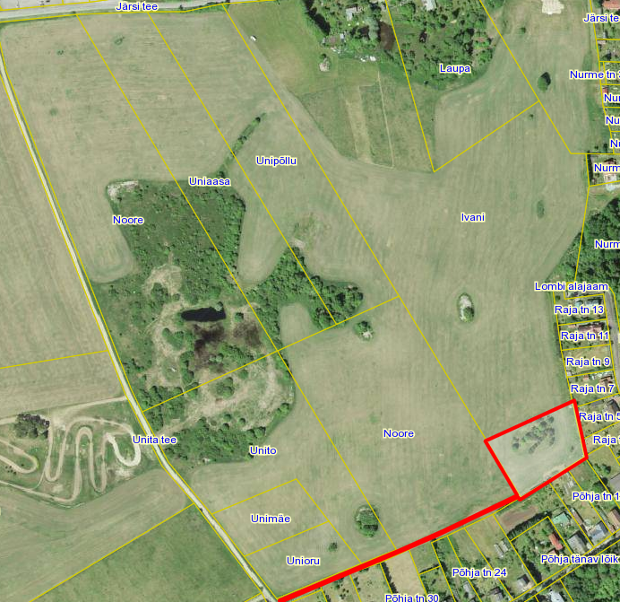

* 1. HOONESTUS

Planeeringualal ei asu ehitisi.

* 1. TEHNOVÕRGUD

Planeeringualal puuduvad tehnovõrgud.

* 1. PIIRANGUD

Planeeringualal puuduvad kitsendused.

1. LÄHTESEISUKOHAD PLANEERINGU KOOSTAMISEKS
   1. ARVESTAMISELE KUULUVAD PLANEERINGUD JA MUUD ALUSMATERJALID

* Raasiku valla üldplaneering (13.09.2005)
* Katastriüksuse plaan
  1. NÕUTAVAD GEODEETILISED MÕÕDISTUSED JA UURINGUD

Teostada planeeritava maa-ala geodeetiline mõõdistus M 1:500 koos tehnovõrkude ja kinnistute (ka naaberkinnistute piirid ja aadressid) piiridega.

3. NÕUDED MAA-ALA PLANEERIMISEKS

3.1. ÜLDNÕUDED

3.1.1. Koostada maa-ala detailplaneering mõõdus M 1:500. Planeeringus määrata krundi piirid, krundi ehitusõigus ja lubatud ehitusala, hoonestustingimused, maakasutuse sihtotstarve, haljastus, juurdepääs. Krundi ehitusõigus anda detailplaneeringu põhijoonisel tabeli kujul.

3.1.2. Detailplaneeringu koosseisus anda kontaktvööndi analüüs krundistruktuuri ja hoonestustiheduse kohta joonisel ja seletuskirjas.

3.1.3. Detailplaneeringu koostamisel arvestada naaberaladel kehtestatud ja koostamisel olevate detailplaneeringutega ja Raasiku valla üldplaneeringuga. Üldplaneeringuga saab tutvuda <http://raasiku.kovtp.ee/uldplaneering>.

3.2. KRUNDIJAOTUS JA HOONESTUS

3.2.1. Määrata hoonestusala ja hoonete paiknemine krundil, arvestada seejuures olemasolevate ehitistega, ilmakaarte, kõrghaljastuse, krundile juurdepääsudega ning kehtivate piirangutega.

3.2.2 Krundi suurim lubatud ehitusalune pind on 240 m². Elamu juurde võib ehitada kuni 2 abihoonet. Elamu kõrgus kuni 10 m, abihoone kõrgus kuni 5 m. Katusekalle vastavalt piirkonna tavadele. Määrata hoone ±0.00.

3.2.3. Planeeringualal hoida ühtset hoonestuslaadi.

3.2.4. Hoonestustingimuste väljatöötamisel tuleb arvestada lähipiirkonnas väljakujunenud ühepereelamu hoonestuslaadiga. Abihooned ja piire peab sobima elamu arhitektuuriga.

3.3. HALJASTUS JA HEAKORD

* + 1. Krundi ümber või vahetult hoonestusega ala ümber võib olla kuni 1,4 m kõrgune piire.
    2. Lahendada heakorrastus ja olmeprügi kogumine.
    3. Lahendada maa-ala vertikaalplaneering ja drenaaž.

3.4.TEED

3.4.1 Parkimiskohti planeerida vähemalt kaks elamukrundi kohta.

* + 1. Planeerida nõuetekohane ligipääsutee krundile.
    2. Sõlmida teeservituudid Järsi külas Noore kinnistu omanikega elamumaa sihtotstarbega kinnistute kasuks.
  1. TEHNOVÕRGUD
     1. Anda tehnovõrkude koondplaan koos uute tehnovõrkude ära näitamisega kooskõlastatult tehnovõrkude valdajatega. Koondplaani alusplaanina kasutada vormistatud detailplaneeringu põhijoonist. Vajadusel määrata tehnovõrkude jaoks servituudid ja kitsendused. Tehnilised tingimused taotleb tellija või projekteerija võrguvaldajatelt.
     2. Tehnovõrkude vee ja kanalisatsiooni osa lahendada tsentraalselt.
     3. Lahendada vertikaalplaneerimine ning vajadusel sademe- ja drenaažvee kõrvaldus kruntidelt kuni eelvooluni, välistada sadevee valgumine naaberkinnistutele. Olemasolevat maapinda võib tõsta maksimaalselt 0,5 m hoonestusala piires.
     4. Lahendada tuletõrje veevarustus.

1. NÕUTAVAD DETAILPLANEERINGU KOOSKÕLASTUSED

4.1. Detailplaneering koostatakse koostöös planeeritava ala kinnisasja ja kavandatavate tehnovõrkude valdajatega. Peale selle on detailplaneeringu lahendus vajalik kooskõlastada järgmiste ametkondade ja isikutega:

- Päästeamet

* Kinnistu omanikud
* Maaomanikud ja maakasutajad, kelle maale tee planeeritakse või kelle maakasutust kitsendatakse.

4.2. Koostöös saadud nõusolekud detailplaneeringu lahenduse kohta ja tehnovõrkude valdajate arvamused lisada detailplaneeringule tabeli kujul.

1. NÕUTAV DETAILPLANEERINGU KOOSSEIS
   1. Detailplaneering esitada planeerimisseaduses kehtestatud mahus juhindudes teistest seadustest ning vara ja maaomandit reguleerivatest õigusaktidest. Detailplaneeringu üldosas anda planeeringu vajalikkuse põhjendus. Kirjeldada, milliseks võivad kujuneda detailplaneeringu elluviimisega eeldatavalt kaasneda võivad majanduslikud, sotsiaalsed ja kultuurilised mõjud ning mõju looduskeskkonnale. Esitada detailplaneeringu elluviimise tegevuskava.
   2. Joonistest esitada situatsiooniskeem, tugiplaan kehtival topogeodeetilisel alusplaanil koos naaberkinnistute piiridega mõõdetuna vähemalt 10 m planeeringualast väljaspool ja fotodega olemasolevast situatsioonist, põhijoonis, tehnovõrkudeplaan 1:500, tehnovõrkude skeemid liitumispunktideni. Esitada kavandatavat keskkonda illustreeriv materjal.
   3. Detailplaneeringu eskiislahendus esitada digitaalselt pdf-formaadis vallavalitsusele kooskõlastamiseks.

Ühes eksemplaris värviline, kokku murdmata detailplaneeringu põhijoonis ja paberkandjal köide esitada vastuvõtmiseks ning avalikustamise läbiviimiseks.

Kehtestamisel esitada detailplaneering Raasiku Vallavalitsusele kolmes eksemplaris köidetult paberil ja digitaalselt ühes eksemplaris (joonised .dwg- ja .pdf-formaadis, seletuskiri .doc- ja pdf-formaadis, digitaalselt allkirjastatult ning failid kokkupakkimata).

6. PLANEERINGU KOOSTAMISEKS VAJALIKUD UURINGUD JA KAASATAVAD ISIKUD

6.1. Planeeringu koostamiseks vajalikud uuringud selguvad detailplaneeringu koostamise käigus.

6.2. Detailplaneeringu koostamisse tuleb kaasata isikud, kelle õigusi võib planeering puudutada, ja isikud, kes on avaldanud soovi olla selle koostamisse kaasatud.

1. LÄHTESEISUKOHTADE KEHTIVUS

Lähteseisukohad kehtivad kolm aastat.